МИНИСТЕРСТВО НАУКИ И ВЫСШЕГО ОБРАЗОВАНИЯ  
 РОССИЙСКОЙ ФЕДЕРАЦИИ

ФЕДЕРАЛЬНОЕ ГОСУДАРСТВЕННОЕ АВТОНОМНОЕ ОБРАЗОВАТЕЛЬНОЕ УЧРЕЖДЕНИЕ ВЫСШЕГО ОБРАЗОВАНИЯ

НОВОСИБИРСКИЙ НАЦИОНАЛЬНЫЙ ИССЛЕДОВАТЕЛЬСКИЙ ГОСУДАРСТВЕННЫЙ УНИВЕРСИТЕТ

Факультет информационных технологий

Кафедра параллельных вычислений

**ОТЧЕТ**

**О ВЫПОЛНЕНИИ ЛАБОРАТОРНОЙ РАБОТЫ**

«НИЗКОУРОВНЕВАЯ РАБОТА С ПЕРИФЕРИЙНЫМИ УСТРОЙСТВАМИ»

студента 2 курса, группы 22208  
  
Новикова Григория Андреевича

Направление 09.03.01 – «Информатика и вычислительная техника»

Преподаватель:

Антон Юрьевич Кудинов

Новосибирск 2023

# Цель

Ознакомиться с началами низкоуровневого программирования периферийных устройств на примере получения информации о доступных USB-устройствах с помощью библиотеки libusb.

# Задание

Изучить принципы низкоуровневой работы с USB-устройствами с помощью библиотеки libusb. Ознакомиться с тем, как происходит работа с девайсами и какие данные хранит сам девайс. Проанализировать работу кода и сделать выводы на основе результата работы.

# Листинг программы

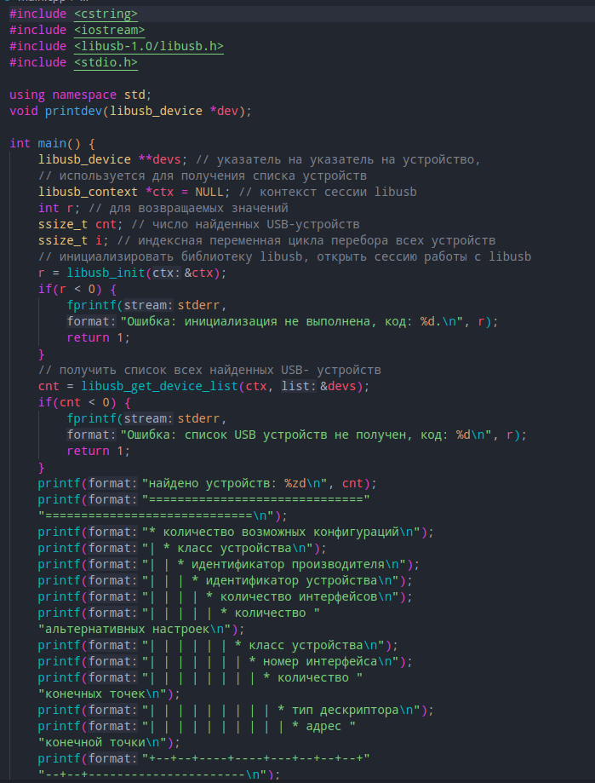

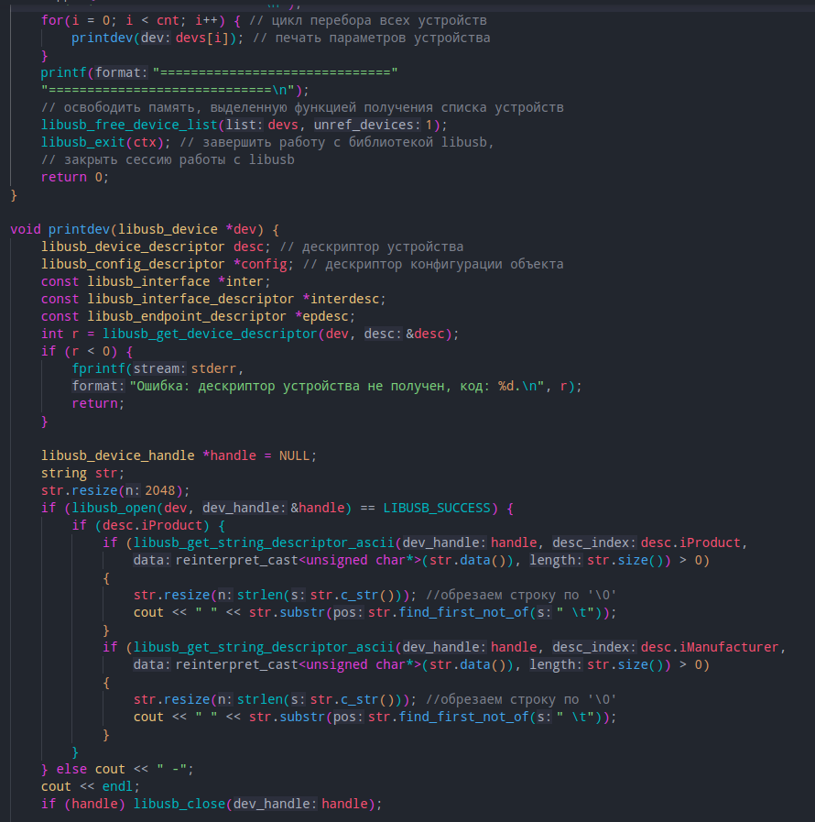

# 

# Команды для компиляции и запуска

# g++ -o executable main.cpp -lusb-1.0

# sudo ./executable

# Описание обнаруженных USB-устройств

Программа, запущенная на локально, вывела следующие устройства:

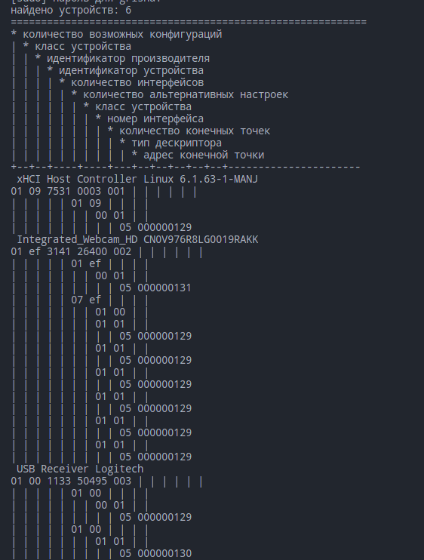

# 

# 

# Заключение

В ходе работы с libusb были освоены:

1) работа с usb-устройствами;

2) получение данных с usb-устройств и оперирование над ними.